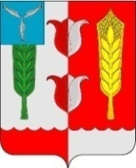

ОТДЕЛ ОБРАЗОВАНИЯ АДМИНИСТРАЦИИ КРАСНОПАРТИЗАНСКОГО МУНИЦИПАЛЬНОГО РАЙОНА САРАТОВСКОЙ ОБЛАСТИ

Приказ № 173

16.10.2013г.
О назначении координатора
по предоставлению информации
для участия во Всероссийских
исследования, проводимых РИА новости
«Социальный навигатор»

На основании информационного письма ГБУ СО «РЦОКО» № 119 от 01.10.2013 года

ПРИКАЗЫВАЮ:

1. Назначить координатором по предоставлению информации для участия во Всероссийских исследованиях, проводимых РИА новости «Социальный навигатор», консультанта отдела образования администрации Краснопартизанского муниципального района Шмик Н.В.

2. Координатору обеспечить эффективную работу по предоставлению информации для участия во Всероссийских исследованиях, проводимых РИА новости «Социальный навигатор»

3. Контроль за выполнением настоящего приказа оставляю за собой.

Начальник отдела
образования О.Ю.Мурзакова

